李中军工作室2022.9.15简讯

2022年9月15日晚上，成都市双流名师李中军工作室全体成员应教科院防控通知要求开展了本学期第一次线上会议。本次活动主要以工作室成员——吴梦莎分享以“基于深度学习的大单元学历案教学实践研究”为主题展开，大家收获良多。

本学期我们工作室加入了新成员——蒋西麟、佘佩玲、贪鑫悦、赵晓峰老师，会议开始新成员分别向大家做了自我介绍，几位老师虽然刚从高校毕业，但都优秀且有想法，抱着谦虚好学的态度期盼着在工作室的带领下不断成长。

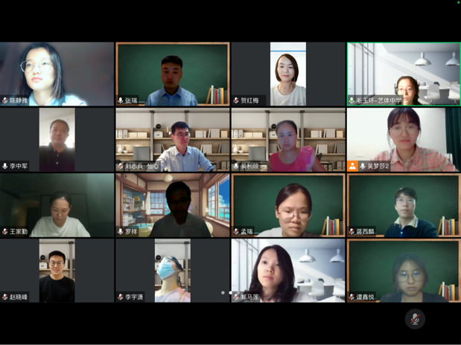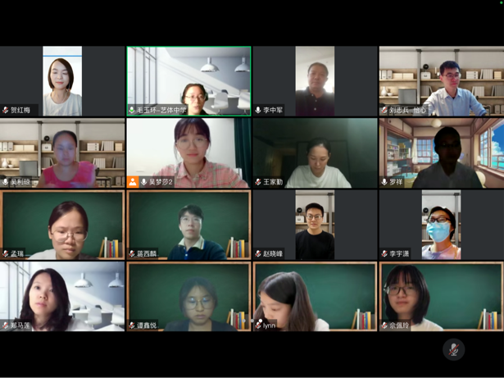

接下来吴梦莎老师以“基于深度学习的大单元学历案教学实践研究”为主题进行了分享，首先对深度学习、大单元教学、学历案进行了概念辨析。在教学在教学活动中，以系统论的方法将教材中具有内在关联性的单元进行分析、重组、整合，带领学生从整体出发，利用单元内重要知识点的学习带动整个单元教学的方式，即为大单元教学。大单元教学着眼于大字，以一个单元作为整体内容进行框架解读和系统学习，以开阔的视野导向，通过大反馈促进学生学会反思，体现了让学生终身学习的大学习观。它以解决问题为指向，引导学生进行自主、合作、探究性学习，从而促进学生深度学习的发生和核心素养的提升。大单元教学是学科教育落实立德树人、发展素质教育、深化课程改革的必然要求，也是学科核心素养落地的关键路径。那么如何设计大单元学历案呢？首先以学科核心素养为基础设置单元学习目标，再设置学习目标以及评价任务。其中就数学这个学科的性质而言，评价任务我们可以直观的理解为就是题目。吴老师根据自己的研究设计了大单元学历案，并把它们用于班级教学，最后通过调查研究，发现使用大单元教学教学效果有明显提升。

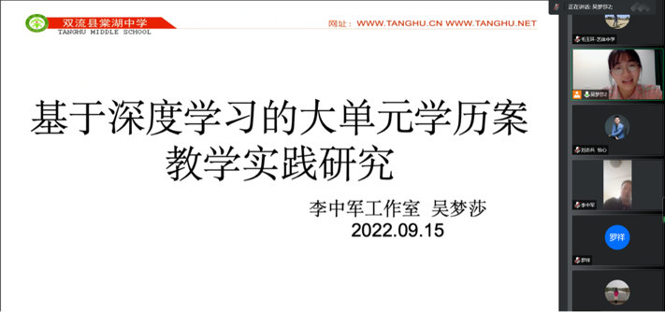

然后工作室的成员就吴老师的报告谈了一些自己的想法，郑老师通过今天的讲座对大单元教学有了更深的理解，希望在以后的教学中把今天学到的理论落实到实践中去，用实践深化理论。最后李中君老师就近期网课中出现的问题以及近期要求让大家从一下几个方面去思考教学。第一如何搭建习题与例题的桥梁，第二注意作业问题收集，第三新老师要多写大单元教学设计，每周至少一篇，第四要落实课堂观察，通过强调学习让学生变得自觉，第五在课堂中要不断观察…….

最后李中军老师解说了本年度工作室的项目研修计划，希望工作室全体成员坚持理论结合实践，不断提高自身“教”、“研”能力。